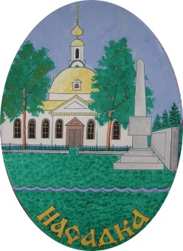
Общественно – информационная газета Насадского сельского поселения
Кунгурского муниципального района
Родная сторонка
№ 2 октябрь 2014 года

С наступающими осенними праздниками!

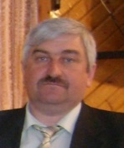
Поздравление от главы поселения А.А.Кузнецова
Уважаемые пенсионеры, ветераны!
1 октября мы отмечаем теплый и сердечный праздник, чествуем пожилых людей. В этот день принято отдавать вам дань уважения и почтения, но это лишь малая доля той благодарности, которую вы заслужили своим созидательным трудом, человечностью и мудростью. Весь свой век вы честно трудились, дарили родным любовь и заботу, не знали усталости и не смели позволять себе думать о плохом. Сегодня время напомнить вам о том, что мы любим вас, признательны за ваш труд, за терпение и выдержку!
Желаю вам неугасающего интереса к жизни, крепкого здоровья, душевного спокойствия, тепла и любви близких людей. Счастья вам и благополучия!
Дорогие педагоги!
Поздравляю Вас с профессиональным праздником – Днем Учителя! Ваша работа- это очень тяжелый труд. Именно на плечи учителя ложится ответственность за формирование грамотной и нравственно развитой личности ребенка.
Низкий вам поклон, дорогие педагоги и воспитатели за ваши добрые и отзывчивые сердца, ваше терпение и верность призванию!
Желаю Вам крепкого здоровья, успехов в работе, семейного благополучия и благодарных учеников!

Администрация МБОУ «Насадская ООШ» поздравляет:
С Днем пожилого человека.
Хотим Вам пожелать удачи,
Успеха в жизни, ярких дел,
Чтоб Вы с улыбкой — не иначе,
Встречали каждый новый день!
Желаем Вам здоровья, счастья,
Семейного и финансового благополучия
на долгие годы!

С Днем учителя!
Мы в это день желаем Вам добра,
Успеха, счастья, радости, улыбок,
Решений правильных! Пусть будет жизнь мудра –
От равнодушия, обид и от ошибок.
Вас оградить она сумеет пусть!
Ведь для Учителя так много это значит!
Пусть светлым будет Ваш нелегкий путь!
Желаем вам терпения! Удачи!

Новости поселения
Закончены работы по устройству водопровода в с. Насадка. На сегодняшний день проложено 300 метров. Работы выполнены ООО "Мастер плюс". Данная линия водопровода будет обеспечивать водой строящиеся дома по ул. Комарова, в дальнейшем от данного водопровод будет проложена линия до земельных участков, выделенных многодетным семьям.

В 2014 году впервые в бюджете Насадского сельского поселения был сформирован дорожный фонд. Часть его средств была направлена на ремонт дорог. Решением Совета депутатов было выделено 415 тыс. руб. на ремонт дорог в д. Кокшарово и п. Ильича. В июле был определен подрядчик. 10 августа 2014 года работы по ремонту дороги по ул. Ильича в пос. Ильича 450 метров и в д. Кокшарово 200 метров были завершены.
9 августа п. Ильича Насадского сельского поселения отметил 65-летний юбилей. Администрацией Насадского сельского поселения совестно с Насадским Центром досуга был организован праздник для жителей и гостей поселка. Были поздравления от главы поселения, депутатов, членов Совета ветеранов. Залипаева Л.Н. получила благодарственное письмо главы Кунгурского муниципального района. Косолапова Л.Ф. награждена грамотой главы поселения. Для жителей выступали детский и взрослый творческие коллективы из Насадки, а также ансамбль п. Ильича "Реченька", которому в этом году исполняется 15 лет.

23.08.2014 В Насадке был проведен спортивный праздник. Для детей были организованы велогонки и кросс на 200 м. Молодежь соревновалась в волейболе, стрит-боле и футболе. По итогам праздника среди команд Насадки, Мохового и поселка Ильича команда Насадки заняла первое место. Все желающие поучаствовать в соревнованиях получили подарки.

29.08.2014 В селе Насадка прошла 39 традиционная осенняя выставка «Дары земли – плоды умелых рук». Несмотря на то, что в этом году погода нас не баловала теплыми днями, жители села принесли много цветов, овощей, фруктов, а дети представили разнообразные поделки из овощей. Все взрослые участники выставки были награждены призами- посадочным материалом цветов, а маленькие участники выставки получили сладкие призы. Комиссия
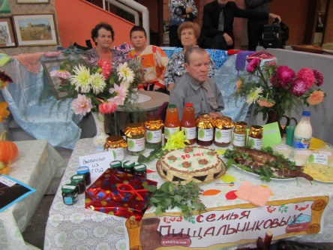
подвела итоги работы по благоустройству. Все призеры в разных номинациях получили денежные сертификаты на приобретение посадочного материала.
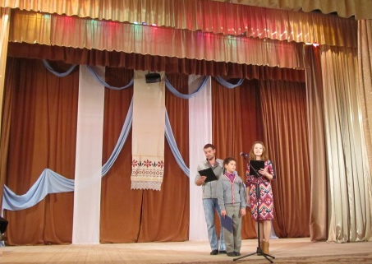
На празднике были подведены итоги социальных и культурных проектов проведенных на территории Насадского поселения. Все участники проектов были отмечены благодарственными письмами главы поселения А.А. Кузнецова и награждены подарками за участие в благоустройстве села.

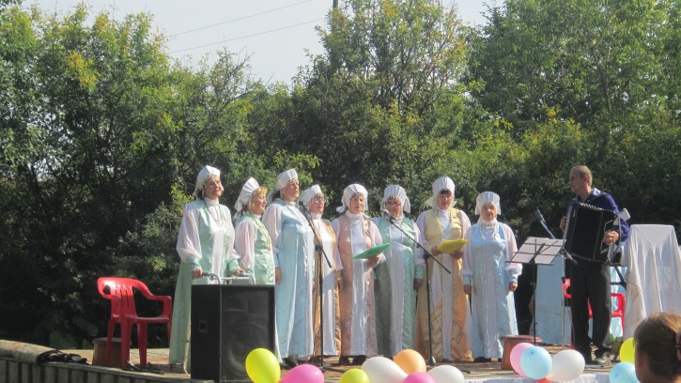
С 25 по 30 августа 2014 года в городе Рязань проходил межрегиональный конкурс- фестиваль литературно-художественного творчества «Начало». Основная цель фестиваля: развитие литературно-художественных способностей, исследовательских наклонностей детей и подростков, выявление и поддержка творчески одаренных детей. В составе делегации от Кунгурского района из Насадки ездили Таня и Вова Пищальниковы. Таня делится своими впечатлениями от этой поездки:
«Я ездила на фестиваль, чтобы научиться чему-то новому, и я научилась. Получила множество эмоций на год вперед. Познакомилась с мастерами своего дела, поэтами: Григорием Дмитриевичем Певцовым, Нурисламом Гатауллаевичем Ибрагимовым, знающими толк в стихах. Я научилась многому: искать строчки в простых вещах, писать стихи в совершенно другой форме, и, наконец, у меня появились новые друзья!»

26 сентября 2014 года
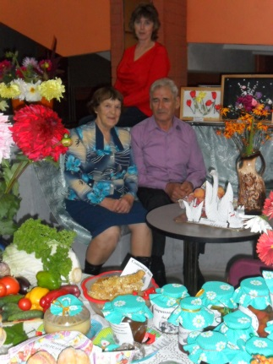
В Шадейке проходил смотр-конкурс подворий ветеранов и молодых семей. Наше поселение представляли три семьи: ветеранские семьи Лушниковых Ольги Семеновны и Владимира Дмитриевича, Пищальниковых Надежды Хрисогоновны и Анатолия Николаевича и молодая многодетная семья Швецовых Елены и Анатолия.
Семья Лушниковых отмечена в номинации «Крепкое подворье». Семья Пищальниковых получила Диплом 1степени среди ветеранских подворий семей с ограниченными возможностями. Семья Швецовых получила Диплом II степени среди молодых семей. Всего в районном конкурсе участвовало двадцать семей.

Поэтическая страничка

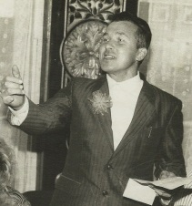
Паркачев Владимир Алексеевич.
Родился в деревне Новосельская. Учился в Лядовской, а затем в Насадской школе. Отец, Паркачев Алексей Александрович, родом из деревни Телепеньки Мамоновского сельсовета. Во время Великой Отечественной войны отец Владимира Алексеевича служил связистом в составе Уральского танкового корпуса. Прошел путь от Москвы до Берлина, награжден орденом Боевой Славы. Мать, Паркачева Клавдия Ивановна, родом из деревни Петухи П-Сергинского района. Работала долгое время учительницей в Лядовской начальной школе. В 70-е годы семья переехала в п. Сылву Пермского района. Владимир Алексеевич писал стихи, отлично играл на баяне и гармошке. Уехав на жительство в Сылву, любил бывать в родных местах. Вот несколько его стихов.

Родная деревня
Приеду в родную деревню, бывало,
Все близкие сердцу места обойду.
Деревня моя, ты меня воспитала,
Ты прочь от меня отводила беду!

Состарилась ты, покосились избушки,
Бурьяном поляны твои заросли.
Живи же и здравствуй, моя деревушка,
Ведь здесь моей юности годы прошли!

Поют в небе песни различные пташки,
Их пенье часами я слушать могу.
Цветут на лугах васильки и ромашки,
Деревня моя, пред тобой я в долгу!

Во всем свою юность увидеть стараюсь,
Хоть я и годами не очень уж стар,
Смотрю на дома, на деревья, сараи,
На луг, где играли, на старый амбар.

Увидев все это, я вновь молодею,
Но юность ушла, и ее не вернуть.
Деревня моя, ты дала мне идеи,
Ты жизни моей рассказала мне суть.

И пусть над тобой будет чистое небо,
Пусть в нем вереницы плывут журавлей.
Красуйся, деревня, пропахшая хлебом,
На лоне природы Отчизны моей!

Сельская учительница
Я часто нынче в памяти листаю,
Страницы жизни своего села,
Деревню ту, где чуткая, простая,
Учительница сельская жила.

В пору войны суровой, в холод, голод,
Девицей робкой заявилась к нам.
Одевшись скромно, приходила в школу,
Давала знанья нашим пацанам.

К ней на дом приходили за советом,
Она старалась, как могла, помочь,
Не раз я с ней делил свои секреты,
И всё худое уходило прочь!

Серчал мороз ли, ветры завывали,
Она спешила к детям на урок.
В чернильницах чернила застывали,
Дров не хватало, жили, кто как мог.

Ни перед чем она не пасовала,
Как трудно бы ни приходилось ей.
Всегда советы нужные давала,
На темы, волновавшие людей.

Ни днём, ни ночью отдыха не знала,
Не представляла, что такое лень.
Вся, без остатка, людям отдавалась,
И мы ей благодарны по сей день!

Иду со смены ночью я, бывало,
В её оконцах у одной лишь свет.
То ли она тетрадки проверяла,
Или искала нужный ей ответ?

А если что-то в жизни не клеилось,
Она к народу за советом шла,
В контакте с ним свой ум обогатила,
Столь нужного душе своей нашла!

К ней бабки приносили письма с фронта,
Хотелось каждой поскорей узнать:
«Как мой сынок? Прочти мне! Жив ли он там»?
Она была для каждого, как мать.

Катили годы, жизнь лицо сменила,
Ракеты устремились в высоту.
Но время погасить во мне не в силах
Учительницы сельской доброту!

ИТОГИ САМООБЛОЖЕНИЯ 2012 года

В 2012 году на референдуме, прошедшем 4 марта 2012 года по вопросу введения самообложения граждан в муниципальном образовании «Насадское сельское поселение», приняло участие в голосовании 455 человек, что составляет 57,59%.
За введение самообложения проголосовало 69,23% избирателей. В результате принято решение:
- ввести на территории Насадского сельского поселения в 2012 году разовый платеж в сумме 100 (сто) рублей на каждого совершеннолетнего жителя, постоянно проживающего на территории Насадского сельского поселения. Собранные средства предполагается использовать:
- на ремонт водопровода в п. Ильича,
- на текущий ремонт улицы в д. Моховое,
- на содержание мест захоронения в с. Насадка

Было собрано:
- 70,7 тыс.руб. – средства самообложения граждан;
- 12,3 тыс.руб. – добровольные пожертвования.
Выделено из бюджета Пермского края:
- 223,37 тыс.руб. – иные межбюджетные трансферты из бюджета ПК на решение вопросов местного значения, осуществляемых с участием средств самообложения граждан
Объем выполненных мероприятий:
- 74,7 тыс.руб. – ремонт водопровода в п. Ильича.
- 174,2 тыс.руб. – ремонт дороги в д. Моховое.
- 57,47 тыс.руб. – содержание кладбища в с. Насадка.

Совет ветеранов поздравляет с ЮБИЛЕЕМ!
В октябре, ноябре,декабре 2014 года юбилеи празднуют:

27.10 Рудаков А.Н.-65 лет
20.11. Лядова З.А.-85 лет
06.12.2014 Пугаева Е.Е.-80 лет
07.12.2014 Мелехова Т.П.-75 лет
10.12.2014 Еремина М.И.-90 лет
30.12.2014 Киселева Л.А.-60 лет

Объявления.
В среду, 1 октября 2014 года, Насадский ЦД проводит праздник, посвященный Дню пожилого человека «Мы молоды душой»
Для Вас на празднике:
-концерт
-игровая программа.

Администрация МБОУ «Насадская ООШ» благодарит Мокрушину Л.Н и Мокрушину Е.В., Серебренникову В.Г., Мальцеву Л.А., Скрипину О.А. за финансовую поддержку поездки в г.Рязань на Всероссийский конкурс «Начало» Пищальниковых Татьяны и Владимира, победителей муниципального тура.

Администрация МБОУ «Насадская ООШ» благодарит
Романову Н.Н., учителя физкультуры, за подготовку призеров районной легкоатлетической эстафеты (2-е место).
Ярошенко А.В. и Дьяконова Л.А. за помощь в ремонте кровли крыши детского сада;

Учредитель: Администрация Насадского сельского поселения. Издатель: МБУ «Библиотека Насадского сельского поселения» при содействии Совета ветеранов Адрес: 617423 Пермский край, Кунгурский район, с. Насадка, ул. Революции 15 Тел./ факс 5-84-94 E-mail: hasadkaadm@ mail.ru
http://kungur.permarea.ru/nasadskoe
Подписано в печать 100 экз
Распространяется бесплатно

